**Министерство науки и высшего образования РФ**



Кафедра **ТЕОРЕТИЧЕСКИХ ОСНОВ ЭЛЕКТРОТЕХНИКИ**

**Лабораторная работа № 1-5**

**по дисциплине «Теоретические основы электротехники»**

«Исследование цепи синусоидального тока»

|  |  |
| --- | --- |
| **Выполнил:** |  |
| **Группа:** |  |
| **Бригада:** |  |
| **Подпись студента:** |  |
| **Дата выполнения:** |  |
| **Дата защиты:** |  |
| **Оценка:** |  |
| **Проверил:** |  |
| **Подпись преподавателя:** |  |

**Москва 2022**

Лабораторная работа № 1-5

# «Исследование цепи синусоидального тока»

В первой части работы исследуется разветвленная цепь синусоидального тока. Проводятся измерения действующих значений токов и напряжений, мощности, сдвига фаз между синусоидальными величинами. По результатам эксперимента строятся векторная диаграмма токов и топографическая диаграмма напряжений, проводится проверка выполнения баланса активной мощности в цепи синусоидального тока. С помощью комплексного метода и построения векторных диаграмм производится теоретический расчёт цепи, результаты которого сравниваются с экспериментом. Во второй части работы исследуются зависимости токов при изменении параметра одного из элементов цепи. По экспериментальным данным строятся круговые диаграммы, проводится сравнение экспериментальных круговых диаграмм с теоретическими.

**Ключевые слова:** действующее значение (синусоидального тока, напряжения, ЭДС); сдвиг фаз; полная мощность; активная мощность; реактивная мощность; комплексная амплитуда (синусоидального тока, напряжения, ЭДС); комплексное действующее значение (синусоидального тока, напряжения, ЭДС); комплексное сопротивление; векторная диаграмма; векторно-топографическая диаграмма; круговая диаграмма.

1. **Теоретическая справка**

Для расчета синусоидальных величин (токов, напряжений, ЭДС), т.е. для выполнения алгебраических операций над ними, переходят в *комплексную расчетную область*. Сущность метода состоит в том, что синусоидальные токи, напряжения, ЭДС изображаются *комплексными числами*, что позволяет рассчитывать цепи синусоидального тока с использованием алгебраических уравнений аналогично цепям постоянного тока. Комплексные числа , ,  называют *комплексными амплитудами* соответственно синусоидального тока, напряжения и ЭДС, а комплексные числа , ,  – *комплексными действующими значениями* тока, напряжения и ЭДС. Введенные комплексы , ,  (, , ) однозначно описывают переменные , ,  (существует взаимно-однозначное соответствие). Каждому комплексу , ,  (, , ) соответствует мгновенное значение соответственно синусоидального тока, напряжения и ЭДС: амплитуда равна длине (модулю) комплексной амплитуды или в  раз больше длины (модуля) комплекса действующего значения, а начальная фазы равна углу комплексной амплитуды и комплекса действующего значения. Введение вместо синусоидальных функций времени *i*(*t*), *u*(*t*), *e*(*t*) комплексов , ,  (, , ) позволяет записать компонентные уравнения элементов цепи в комплексной форме:

|  |  |  |  |  |
| --- | --- | --- | --- | --- |
| Элемент | Временная область | | Комплексная область | |
| изображение | уравнение | изображение | уравнение |
| резистивный |  |  |  |  |
| емкостной |  |  |  |  |
| индуктивный |  |  |  |  |
| источник ЭДС |  |  |  |  |
| источник тока |  |  |  |  |

Компонентные уравнения резистивного, емкостного и индуктивного элементов в комплексной области описываются алгебраическим уравнением:

,

где  для резистивного элемента,  – для емкостного элемента,  – для индуктивного элемента. Уравнение представляет собой запись *закона Ома в комплексной форме* для резистивного, емкостного и индуктивного элементов. Для расчета составляют комплексную схему замещения цепи и математическое описание всех ее элементов в комплексной области. Используя *уравнения Кирхгофа в комплексной форме*  и  (), можно получить полное математическое описание цепи в комплексной форме. Цепь в этой области описывается чисто алгебраическими уравнениями. Решив эти уравнения, т.е., определив комплексы всех токов и напряжений цепи, от последних переходят к мгновенным значениям (соответствующим синусоидальным функциям токов и напряжений). Представление синусоидальных токов, напряжений и ЭДС комплексными числами позволяет изображать их на комплексной плоскости в виде векторов, отображая действия, производимые над этими числами в процессе расчета цепей, в виде построений соответствующих *векторных диаграмм*. Удобной иллюстрацией расчета является *векторная диаграмма токов* (ВДТ) и *топографическая диаграмма напряжений*(ТДН), отражающая соотношения между комплексами тока и напряжения на любом участке цепи и позволяющая находить графическим путем напряжение между любыми точками электрической цепи без дополнительного расчета.

Для участка цепи с комплексным напряжением  и комплексным током  вводят понятие *комплексной мощности*: , где  комплексно-сопряженный вектор комплексного тока. Модуль комплексной мощности равен *полной мощности* *S*, *активная* и *реактивная мощности* , , .

Измерение действующего значения тока, напряжения в цепи синусоидального тока проводится амперметром и вольтметром электродинамической или электромагнитной системы. 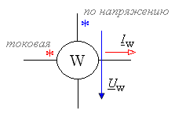Активная мощность измеряется *ваттметром*. Ваттметр имеет две цепи (обмотки) – токовую (последовательная неподвижная обмотка) и по напряжению (параллельная подвижная обмотка). Показание ваттметра рассчитывается по формуле , где *U*w, *I*w – действующие значения напряжения и тока ваттметра, а φw – угол сдвига фаз между ними, считая одинаковыми положительными направлениями комплексов напряжения и тока относительно зажимов, отмеченных * или • (как правило, от отмеченных зажимов к неотмеченным).

*Баланс мощностей* генераторов и приемников электромагнитной энергии:

, , 

При исследовании режимов электрических цепей наряду с аналитическими методами используют графический метод – построение геометрических мест концов вектора тока или напряжения при изменении параметров элементов электрических цепей. Эти геометрические места, называемые *диаграммами* (*годографами*) могут иметь сложную форму. В простейших случаях получают прямые линии или дуги окружностей, которые называют соответственно *линейными* и ***круговыми* *диаграммами***. Круговая диаграмма имеет место, если при изменении параметра элемента ветви, угол сдвига между током и напряжением на этой ветви не меняется. Уравнение для некоторого комплекса (вектора) , годографом которого является дуга окружности, в общем случае имеет вид . При этом только действительное число  является переменным, а , действительное число *а* и угол  остаются неизменными. В теории доказывается, что годографом комплекса  при изменении  в широком диапазоне  является дуга окружности.

В работе при проведении эксперимента для построения круговой диаграммы комплекса входного тока пассивного двухполюсника напряжение на входе пассивного двухполюсника поддерживается неизменным, а в широком диапазоне (от "нуля" до "бесконечности") меняется параметр элемента пассивного двухполюсника. При построении годографа на комплексной плоскости, как правило, принимают комплекс входного напряжения , а вещественная ось располагается вертикально.

**Круговая диаграмма неразветвленной цепи**

Пусть неразветвленная цепь состоит из последовательно соединенных элементов: один с неизменяющимися параметрами, другой может менять параметры в широком диапазоне. К примеру, первый элемент – резистивный с сопротивлением *R*, второй элемент – индуктивный с индуктивностью *L*. Цепь подключена к источнику синусоидального напряжения. При изменении частоты ω входного напряжения от нуля до бесконечности меняется реактивное сопротивление ω*L* (обозначено на схеме стрелкой). Действующее значение напряжения на входе при этом поддерживается неизменным.

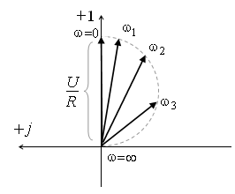

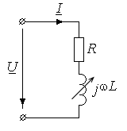

Рис. 1

Комплекс тока рассчитывается по формуле . Если *U*=const, то при изменении ** и неизменности *R* и *L* выражение удовлетворяет условию круговой диаграммы.

Модуль комплекса входного тока зависит от частоты **: . При  ток максимален и совпадает по фазе с приложенным напряжением: , при частоте  ток равен нулю. Во всех остальных случаях характер цепи активно-индуктивный, т.е. комплекс тока отстает от комплекса напряжения на угол , при  ψ=90°. Годограф представляет собой половину дуги окружности радиусом , расположенной в четвертой четверти (рис. 1). При изменении индуктивности *L* от нуля до бесконечности и неизменности *R* и ω выражение для комплекса тока также удовлетворяет условию круговой диаграммы. Круговая диаграмма будет аналогична круговой диаграмме на рис. 1.

При изменении сопротивления *R* и неизменности *L* и ω комплекс тока рассчитывается по формуле , выражение также удовлетворяет условию круговой диаграммы. При *R*=0 комплекс тока короткого замыкания расположен по мнимой оси , при *R*=∞ ток равен нулю (рис. 2).

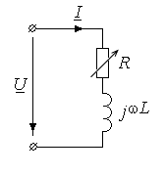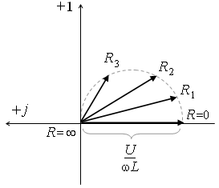

Рис. 2

**Круговая диаграмма разветвленной цепи**

Построим годограф входного тока при изменении емкости *С* емкостного элемента и неизменности остальных параметров цепи, состоящей из двух параллельных ветвей (рис. 3):

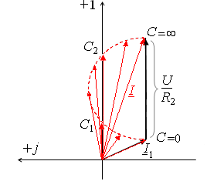

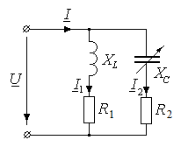

Рис. 3

Комплекс тока  рассчитывается по формуле . При изменении емкости *С* от нуля до бесконечности и неизменности *R* и ω выражение для комплекса тока удовлетворяет условию круговой диаграммы. При *XC*=0 () входной ток **, причем ток *I*2 максимален: . При  (*С*=0) ток . Годограф входного тока также представляет собой половину дуги окружности.

Если входной ток совпадает с напряжением по фазе, то в цепи наблюдается резонанс. На годографе можно указать, при каких значениях емкости *С* выполняется это условие (на рис. 3 два режима резонанса при значении емкости *С*1 и *С*2). В некоторых случаях условие резонанса не выполнимо (годограф без совпадения входного тока и напряжения по фазе), возможен один режим резонанса.

### **Подготовка к работе**

1. Для цепи на рис. 1 рассчитать токи и напряжения во всех ветвях для входного напряжения *U*=7 В и заданной частоты. Приняв фазу комплексного напряжения на входе за ноль (), рассчитать комплексные потенциалы φ2, φ3 и φ4. Параметры неидеальной катушки, емкость конденсатора, частота приведены в табл. 1; сопротивления резисторов *R*2=100 Ом и *R*3=100 Ом, индуктивность *La*=0,13 Гн.

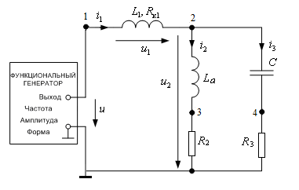

Рис. 1

По результатамрасчета построить векторную диаграмму токов и топографическую диаграмму напряжений.

1. Составить баланс активной и реактивной мощностей.
2. Для цепи рис. 3П построить круговую диаграмму* (геометрическое место конца вектора тока генератора) при изменении емкости конденсатора от нуля до бесконечности. Частота *f*=50 Гц. Параметры остальных элементов *La*=0,13 Гн, *R*1=68 Ом, *R*2=47 Ом.
3. Для цепи рис. 4П построить круговую диаграмму* (геометрическое место конца вектора тока генератора) при изменении сопротивления резистора от нуля до бесконечности. Частота *f*=50 Гц. Параметры остальных элементов *La*=0,13 Гн, *R*1=68 Ом, *C*2=68 мкФ.

Таблица 1

|  |  |  |  |  |
| --- | --- | --- | --- | --- |
| Номер  бригады | Частота  *f* , Гц | *L*1,  мГн | *R*к1,  Ом | *C*,  мкФ |
| 1 | 50 | 90 | 90 | 10 |
| 2 | 50 | 90 | 90 | 22 |
| 3 | 50 | 70 | 70 | 47 |
| 4 | 50 | 60 | 60 | 56 |
| 5 | 50 | 70 | 70 | 22 |
| 6 | 50 | 80 | 80 | 10 |
| 7 | 100 | 40 | 40 | 22 |
| 8 | 100 | 30 | 30 | 33 |
| 9 | 100 | 50 | 50 | 47 |
| 10 | 100 | 60 | 60 | 6,8 |
| 11 | 100 | 70 | 70 | 10 |
| 12 | 100 | 80 | 80 | 22 |

* рекомендуется проводить построение, приняв  и располагая ось +1 вертикально.

### **Содержание и порядок выполнения работы**

В лабораторной работе используют: источник синусоидального напряжения из модуля **ФУНКЦИОНАЛЬНЫЙ ГЕНЕРАТОР;** измерительные приборы блока **ИЗМЕРИТЕЛЬ ФАЗЫ**; **МУЛЬТИМЕТРЫ** в режиме измерения синусоидального тока и вольтметр блока **МОДУЛЬ ИЗМЕРИТЕЛЬНЫЙ** переменного тока. Пассивные элементы цепи выбирают из блока **МОДУЛЬ РЕАКТИВНЫХ ЭЛЕМЕНТОВ** и **МОДУЛЬ ДОПОЛНИТЕЛЬНЫЙ**.

### **Первая часть работы (опыт 1)**

* Собрать электрическую цепь по схеме, приведенной на рис. 1П протокола измерений**.** Установить заданные величины пассивных элементов в блоке **МОДУЛЬ РЕАКТИВНЫХ ЭЛЕМЕНТОВ**. Катушка *La*=0,13 Гн выбирается из блока **МОДУЛЬ ДОПОЛНИТЕЛЬНЫЙ.** Измерить мультиметром активное сопротивление *R*к1 катушки *L*1. Записать значения в протокол измерений.
* Включить автоматический выключатель **QF** блока **модуль питания** и тумблер **Сеть** модуля **ФУНКЦИОНАЛЬНЫЙ ГЕНЕРАТОР**. Переключатель Форма установить в положение .
* Регулятором **Частота** модуля **ФУНКЦИОНАЛЬНЫЙ ГЕНЕРАТОР** установить необходимое значение частоты *f*. Регулятором **Амплитуда** установить действующее значение напряжения на входе электрической цепи 7 В (использовать прибор модуля **ИЗМЕРИТЕЛЬ ФАЗЫ** или электронный вольтметр).

**1.1.** Тумблер **SA2** модуля **ИЗМЕРИТЕЛЬ ФАЗЫ** установить в положение **I2.** Измерить действующее значение входного тока *i*1; активную мощность *Р*, потребляемую цепью, разность фаз φ между напряжением и током на входе цепи модулем **ИЗМЕРИТЕЛЬ ФАЗЫ**. Измеренные величины занести в табл. 1П.

**1.2.** Собрать электрическую цепь по схеме, приведенной на рис. 2П протокола измерений. Тумблер **SA2** модуля **ИЗМЕРИТЕЛЬ ФАЗЫ** установить в положение **U2.** Провести измерение комплексных потенциалов, результаты занести в табл. 2П.

* Выполнить предварительные расчеты, указанные в протоколе измерений.
* Сравнить результаты двух экспериментов, теоретических и опытных данных.

### **Вторая часть работы (опыт 2)**

* Собрать электрическую цепь по схеме, приведенной на рис. 3П протокола измерений. Катушка *La*=0,13 Гн выбирается из блока **МОДУЛЬ ДОПОЛНИТЕЛЬНЫЙ.** Тумблер **SA2** модуля **ИЗМЕРИТЕЛЬ ФАЗЫ** установить в положение **I2.**
* Регулятором **Частота** модуля **ФУНКЦИОНАЛЬНЫЙ ГЕНЕРАТОР** установить значение частоты *f*=50 Гц. Регулятором **Амплитуда** установить действующее значение напряжения на входе электрической цепи 7 В (использовать прибор модуля **ИЗМЕРИТЕЛЬ ФАЗЫ** или электронный вольтметр).

**2.1.** Разомкнуть участок с емкостным элементом, измерить действующее значение входного тока *i* и разность фаз φ между напряжением и током на входе цепи. Меняя емкость конденсатора *C* в указанном диапазоне, измерить действующее значение входного тока *i* и разность фаз φ между напряжением и током на входе цепи. Закоротить участок с емкостным элементом, измерить действующее значение входного тока *i* и разность фаз φ между напряжением и током на входе цепи. Измеренные величины занести в табл. 3П.

* Результаты эксперимента нанести на построенную в Подготовке к работе круговую диаграмму. Отметить точки резонанса.
* Собрать электрическую цепь по схеме, приведенной на рис. 4П протокола измерений. Катушка *La*=0,13 Гн выбирается из блока **МОДУЛЬ ДОПОЛНИТЕЛЬНЫЙ.** Тумблер **SA2** модуля **ИЗМЕРИТЕЛЬ ФАЗЫ** установить в положение **I2.**
* Регулятором **Частота** модуля **ФУНКЦИОНАЛЬНЫЙ ГЕНЕРАТОР** установить значение частоты *f*=50 Гц. Регулятором **Амплитуда** установить действующее значение напряжения на входе электрической цепи 7 В.

**2.2.** Меняя сопротивление резистора от нуля (закоротить участок цепи) до бесконечности (разомкнуть участок цепи) в указанном диапазоне измерить действующее значение входного тока *i* и разность фаз φ между напряжением и током на входе цепи. Измеренные величины занести в табл. 4П.

* Результаты эксперимента нанести на построенную в Подготовке к работе круговую диаграмму. Отметить точки резонанса.
* Выключить тумблер **Сеть** модуля **ФУНКЦИОНАЛЬНЫЙ ГЕНЕРАТОР** и автоматический выключатель **QF** модуля питания.

## ПРОТОКОЛ ИЗМЕРЕНИЙ К ЛАБОРАТОРНОЙ РАБОТЕ № 1-5

### **Первая часть работы (опыт 1)**

Заданные параметры:

* напряжение *U*= В;
* частота *f*= Гц;
* индуктивности катушек: *L*1= мГн; *La*= мГн;
* емкость конденсатора *C*= мкФ;
* сопротивления резисторов: *R*2=100 Ом; *R*3=100 Ом;
* резистивное сопротивление неидеальной катушки *R*к1= Ом.

**1.1.** Схема исследуемой электрической цепи представлена на рис. 1П.

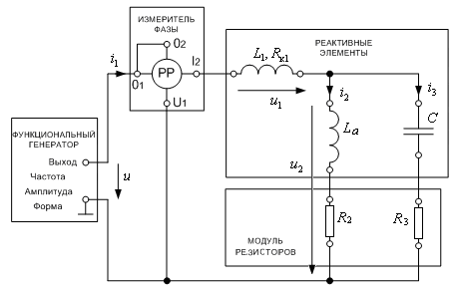

Рис. 1П

Результаты измерений представлены в табл. 1П.

Таблица 1П

|  |  |  |  |  |
| --- | --- | --- | --- | --- |
| опыт | *U*, В | *I*1, мА | ϕ*u*‒ϕ*i*1, ° | *P*, Вт |
| 1.1 |  |  |  |  |

Сравнение теоретических и опытных данных (опыт 1.1):

|  |  |  |  |
| --- | --- | --- | --- |
|  | *I*1, мА | , Ом | *P*, Вт |
| теория |  |  |  |
| эксперимент |  |  |  |

**1.2.** Схема исследуемой электрической цепи представлена на рис. 2П.

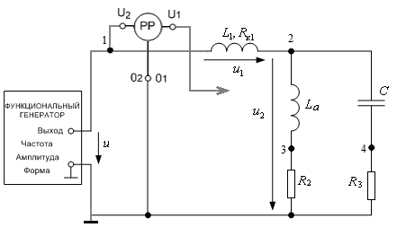

Рис. 2П

Результаты измерений представлены в табл. 2П.

Таблица 2П

|  |  |  |  |  |
| --- | --- | --- | --- | --- |
| опыт | *U*=φ1, В | *U*2=φ2, В | φ3, В | φ4, В |
| 1.2 |  |  |  |  |

Расчет по результатам эксперимента (опыт 2.2):

|  |  |  |  |  |
| --- | --- | --- | --- | --- |
|  |  |  |  |  |
|  |  |  |  |  |

Сравнение теоретических и опытных данных (опыт 1):

|  |  |  |  |  |  |  |  |
| --- | --- | --- | --- | --- | --- | --- | --- |
|  |  |  |  | φ1, В | φ2, В | φ3, В | φ4, В |
| теория |  |  |  |  |  |  |  |
| эксперимент |  |  |  |  |  |  |  |

Проверка выполнения законов Кирхгофа:

* 
* 

Расчёт баланса активной и реактивной мощностей:

### **Вторая часть работы (опыт 2)**

**2.1.** Схема исследуемой электрической цепи представлена на рис. 3П.

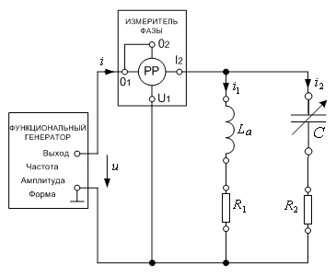

Рис. 3П

Частота *f*=50 Гц.

Параметры элементов *La*=0,13 Гн, *R*1=68 Ом, *R*2=47 Ом.

Результаты измерений представлены в табл. 3П.

Таблица 3П

|  |  |  |  |  |  |
| --- | --- | --- | --- | --- | --- |
| Значение параметра  *С*, мкФ | Показание прибора | | | Результаты  эксперимента (В)  *I*, мА | Теоретический расчет (В)  *I*, мА |
| *U*, В | *I*, мА | ϕ*u*-ϕ*i*, град |
| разомкнутый участок цепи | 7 |  |  |  |  |
| 3,3 | 7 |  |  |  |  |
| 4,7 | 7 |  |  |  |  |
| 6,8 | 7 |  |  |  |  |
| 10 | 7 |  |  |  |  |
| 22 | 7 |  |  |  |  |
| 33 | 7 |  |  |  |  |
| 47 | 7 |  |  |  |  |
| 56 | 7 |  |  |  |  |
| 68 | 7 |  |  |  |  |
| 82 | 7 |  |  |  |  |
| короткозамкнутый участок цепи | 7 |  |  |  |  |

**2.2.** Схема исследуемой электрической цепи представлена на рис. 4П.

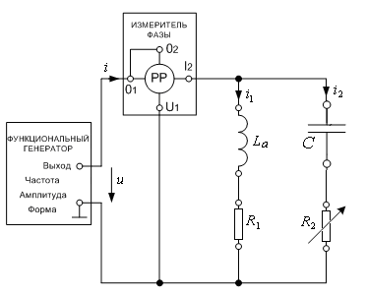

Рис. 4П

Частота *f*=50 Гц.

Параметры элементов *La*=0,13 Гн, *R*1=68 Ом, *C*=68 мкФ.

Результаты измерений представлены в табл. 4П.

Таблица 4П

|  |  |  |  |  |  |
| --- | --- | --- | --- | --- | --- |
| Значение параметра  , Ом | Показание прибора | | | Результаты  эксперимента (В)  *I*, мА | Теоретический расчет (В)  *I*, мА |
| *U*, В | *I*, мА | ϕ*u*-ϕ*i*, град |
| 0 (короткозамкнутый участок) | 7 |  |  |  |  |
| 10 | 7 |  |  |  |  |
| 47 | 7 |  |  |  |  |
| 68 | 7 |  |  |  |  |
| 100 | 7 |  |  |  |  |
| 150 | 7 |  |  |  |  |
| 220 | 7 |  |  |  |  |
| 330 | 7 |  |  |  |  |
| ∞ (разомкнутый участок) | 7 |  |  |  |  |

## Содержание и оформление отчета

1. По экспериментальным данным двух опытов (табл. 1П и табл. 2П протокола измерений) построить в масштабе векторную диаграмму токов и топографическую диаграмму напряжений.
2. Осуществить проверку выполнения законов Кирхгофа и баланса активной и реактивной мощностей по экспериментальным данным (рис. 2П).
3. Сравнить векторные диаграммы токов и топографические диаграммы, построенные в Подготовке к работе и по экспериментальным данным. Объяснить различие.
4. Сравнить действующие значения напряжения на элементах, рассчитанные в Подготовке к работе, с экспериментальными данными.
5. Дополнить табл. 3П и табл. 4П протокола измерений теоретическим расчетом комплекса входного тока при изменении параметра участка[1]. Сравнить результаты эксперимента и теоретического расчета. Построить в масштабах векторные диаграммы токов по результатам измерений. Сравнить с круговыми диаграммами, построенными в Подготовке к работе.
6. Сделать письменный вывод о проделанной работе.

**5. Контрольные вопросы и задания**

Все ответы на контрольные вопросы должны сопровождаться необходимыми схемами, формулами, численными результатами расчётов, графическими иллюстрациями (графиками, диаграммами и т.д.) и содержать однозначный ответ на поставленные вопросы.

1. Как по результатам измерений, представленных в табл. 2П, построить векторную диаграмму токов и рассчитать *Z*вх?
2. По экспериментальным данным табл. 2П рассчитать параметры пассивных элементов, сравнить с заданными.
3. Полагая *R*2=*R*3=0 (рис. 1П), определите емкость конденсатора *С*, при которой показание ваттметра *P* будет равно нулю. Параметры остальных элементов и частоту источника выбрать из табл. 1.
4. Полагая *R*2=*R*3=0 (рис. 1П), определите индуктивность идеальной катушки *La*, при которой показание ваттметра *P* будет равно нулю. Параметры остальных элементов и частоту источника выбрать из табл. 1.
5. Полагая *R*2=*R*3=0 (рис. 1П), определите частоту источника, при которой показание ваттметра *P* будет равно нулю. Параметры остальных элементов выбрать из табл. 1.
6. Как изменится круговая диаграмма цепи (рис. 3П), если:

а) *R*1=0; б) *La*=0 в) *R*2=0.

1. Как изменится круговая диаграмма цепи (рис. 4П), если:

а) *R*1=0; б) *La*=0 в) *R*2=0.

1. Как по круговой диаграмме определить точки резонанса? Сколько точек резонанса возможно для цепи на рис. 3П и рис. 4П?
2. Как изменить параметры элементов цепи на рис. 3П, чтобы наблюдалась одна точка резонанса или резонанса не было?

1. Достаточно для 3-4 значений параметров, включая значения 0 и ∞.